Тема 1. ОСНОВНІ ПОЛОЖЕННЯ ЕВОЛЮЦІЙНОГО МОДЕЛЮВАННЯ

1.1. Область застосування еволюційного моделювання
Методи еволюційного моделювання успішно застосовуються для задач дискретної оптимізації, розв’язання яких за допомогою методів математичного програмування неможливо або недоцільно.
Розглянемо постановку задачі дискретної оптимізації в загальному вигляді:

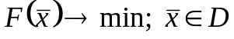, | (1.1)

де – вектор варійованих параметрів (ВВП); 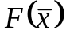 – цільова функція;  – задана скінченна множина потужності N.
Іншими словами, N - кількість допустимих розв’язків: 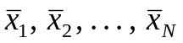. Кожне з можливих розв’язків є вектором розмірності k:
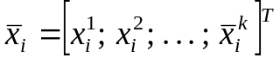.
Визначимо нижню границю N. Кожен з елементів 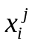 (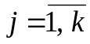) може приймати одне з 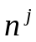 можливих значень, причому 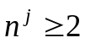. Тоді

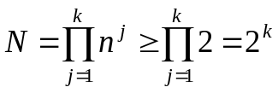. | (1.2)

З (1.2) слідує, що залежність обчислювальних витрат при розв’язанні задачі дискретної оптимізації комбінаторного типу від розмірності цієї задачі не може бути описана поліномом будь-якого ступеню. Для таких задач не існує ефективних алгоритмів розв’язування, а саме задачі відносяться до класу NP-складних задач.
Приклад 1. Задача комівояжера. Слід знайти найкоротший шлях обходу k пунктів (вершин графа). Відстані між усіма пунктами відомі.
Обхід починається з заданого 0-го пункту. Кількість варіантів шляху з нього дорівнює k. Обравши будь-якій один з них і потрапивши в 1-й пункт, маємо k-1 варіант шляху з нього. Таким чином, загальна кількість варіантів дорівнює:
Приклад 2. Оптимальне проектування багатоелементної стержневої конструкції. Потрібно вибрати переріз кожного стержневого елемента (або кожної групи елементів) таким чином, щоб матеріаломісткість конструкції була мінімальною і при цьому вона зберігала б несучу здатність.
Нехай стержневі елементи об’єднані в групи і кількість таких груп (кількість варійованих параметрів) дорівнює k. При виготовленні подібних конструкцій використовуються фасонні прокатні профілі - швелер, двотавр, куточок та інші. Кожен з профілів має типорозмірний ряд, тобто розміри перерізу визначаються відповідними стандартами.
Припустимо, що для вибору перерізу елементів будь-якої групи існує п варіантів. Тоді сумарна кількість варіантів буде дорівнювати
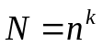
З наведених прикладів слідує ще одна особистість цього класу задач, а саме: в загальному випадку варійовані параметри не є числами.
Для задачі комівояжеру цільова функція має вигляд:
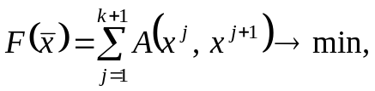
де – А матриця відстаней розмірності k+1 (пункт відправлення та повернення заданий умовою задачі); 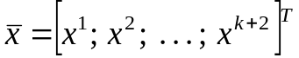 – вектор варійованих параметрів; 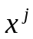 – покажчик j-го пункту (j-й варійований параметр), при цьому 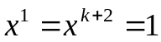 – покажчик пункту відправлення та повернення.
Очевидно, що варійовані параметри у даному випадку не є числами. Для їх порівняння може бути використана тільки номінальна шкала, тобто про два будь-яких параметра 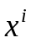 та можна сказати лише одне: однакові вони або різні.
Для задачі оптимізації стержневої конструкції цільову функцію запишемо таким чином:
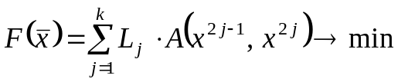.
Тут А – матриця площі перерізів фасонних профілів розмірності 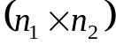; 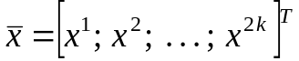 – вектор варійованих параметрів, де непарні індекси визначають тип перерізу, а непарні – типорозмір перерізу; п₁ та п₂ – кількість типів та типорозмірів профілів відповідно.

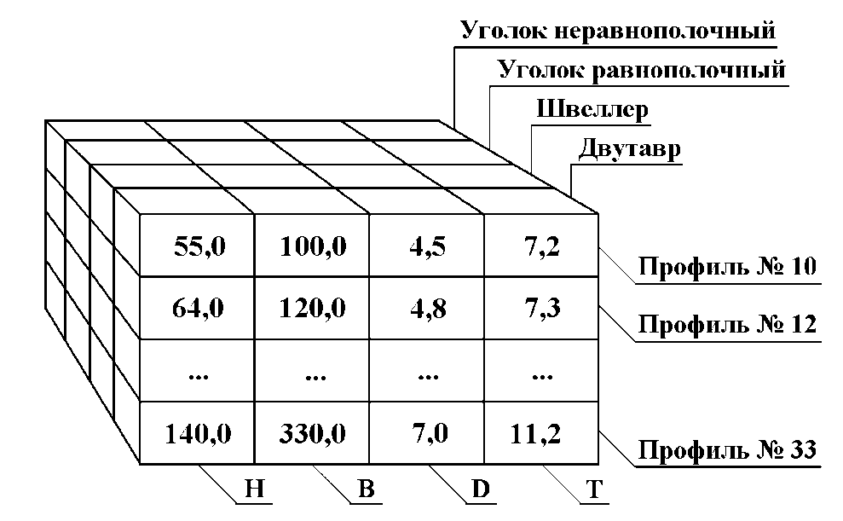
Рис. 1.1 – Простір розв’язків задачі оптимізації СК

У даній задачі варійовані параметри також не є числами. Для порівняння непарних елементів ВВП може бути використана тільки номінальна шкала, для порівняння парних елементів – рангова шкала (можна сказати, що профіль більшого типорозміру має більшу площу перерізу, але неможливо сказати на скільки).
При використанні методів математичного програмування стан об’єкту, що оптимізується, на п-й ітерації визначається за формулою:

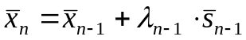, | (1.3)

де 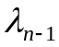 – параметр, що визначає відстань між двома сусідніми точками; 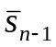 – одиничний вектор, що визначає напрямок від 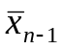 до 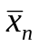.
Розглянути вище приклади дозволяють зробити висновок про те, що для розв’язання задач дискретної оптимізації використання методів математичного програмування неможливо, тому що в формулі (1.3) неможливо визначення а ні напрямку, а ні відстані між точками.

1.2. Базові положення еволюційного моделювання
Основна ідея підходу, відомого як еволюційне моделювання полягає в заміні процесу моделювання складного об’єкту моделюванням його еволюції. Вона передбачає застосування механізмів природної еволюції при синтезі складних систем обробки інформації.
Перша спроба створення цілостної теорії еволюції тваринного миру була здійснена Ж. Б. Ламарком («Філософія зоології», 1809 р.).
У своїй теорії походження видів Чарльз Дарвін ( «Походження видів шляхом природного відбору», 1859 р.) відкрив і обґрунтував основний закон розвитку органічного світу, охарактеризувавши його взаємодією трьох наступних факторів:
- спадкової мінливості;
- боротьби за існування;
- природного відбору.

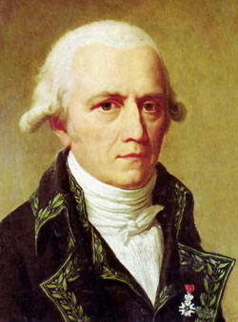  Ж.Б. Ламарк | 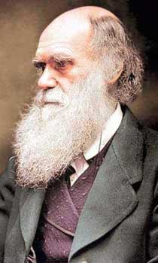  Ч. Дарвін
Теорія Дарвіна отримала підтвердження і розвиток у генетиці та інших науках. Зокрема, в роботах І. І. Шмальгаузена ( «Шляхи і закономірності еволюційного процесу», 1939 г.) були висунуті наступні необхідні і достатні умови, що визначають неминучість еволюції:
- спадкова мінливість, тобто мутації як передумова еволюції, її матеріал;
- боротьба за існування як контролюючий і спрямовуючий чинник;
- природний відбір як перетворюючий фактор.

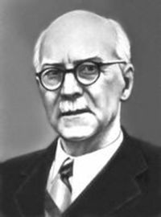  І.І. Шмальгаузен | 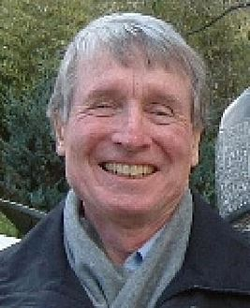  Дж. Холланд

Термін «еволюційне моделювання» сформувався в роботах Л. Фогеля, А. Оуенса, М. Уолша ( «Штучний інтелект і еволюційне моделювання», 1969 р.).
Переваги та недоліки еволюційних обчислень можна коротко сформулювати наступним чином.
Переваги еволюційних обчислень:
- широка область застосування;
- можливість проблемно-орієнтованого кодування розв’язків, підбору початкової популяції, комбінування еволюційних обчислень з нееволюційним алгоритмами, продовження процесу еволюції до тих пір, поки є необхідні ресурси;
- придатність для пошуку в складному просторі розв’язків великої розмірності;
- відсутність обмежень на вид цільової функції;
- логічність схеми і базових принципів еволюційних обчислень;
- інтегрованість еволюційних обчислень з іншими некласичними парадигмами штучного інтелекту, такими як штучні нейронні мережі і нечітка логіка.
Недоліки еволюційних обчислень:
- евристичний характер еволюційних обчислень не гарантує оптимальності отриманого розв’язку;
- відносно високі обчислювальні витрати, які, однак, можуть бути знижені шляхом розпаралелювання на рівні організації еволюційних обчислень і на рівні їх безпосередньої реалізації в обчислювальній системі;
- відносно невисока ефективність на заключних фазах моделювання еволюції (оператори пошуку в еволюційних алгоритмах не орієнтовані на швидке потрапляння в локальний оптимум);
- невирішеність питань самоадаптації.
Генетичні методи (часто використовується термін «генетичні алгоритми») є одним з найбільш відомих еволюційних методів. Вони засновані на пошуку кращих розв’язків за допомогою наслідування і посилення корисних властивостей безлічі об’єктів в процесі імітації їх еволюції.
Генетичні методи являють собою стохастичні, евристичні оптимізаційні методи, вперше запропоновані Джоном Холландом («Адаптація природних і штучних систем», 1975 р.). Ідея генетичних методів полягає в організації еволюційного процесу, кінцевою метою якого є отримання розв’язків складних задач оптимізації. Дослідник, який використовує генетичні методи, повинен правильно встановити закони еволюції, щоб досягти бажаної мети з мінімальними обчислювальними витратами.
В даний час генетичні методи довели свою конкурентоспроможність при вирішенні багатьох завдань, особливо в практичних додатках, де математичні моделі мають складну структуру і застосування традиційних методів дискретної оптимізації є важким.
Генетичні методи мають ряд принципових відмінностей від традиційних методів оптимізації, в тому числі:
- операції проводяться не з параметрами задач, а з їх закодованими значеннями;
- в процесі пошуку оптимального розв’язку бере участь множина точок (популяція);
- використовується інформація тільки про цільову функцію, а не про її похідні;
- застосовуються не детерміновані, а імовірнісні правила при формалізації генетичних операторів.
Технологія розв’язування задач дискретної оптимізації за допомогою генетичних методів ґрунтується на використанні аналогів з еволюційними процесами схрещування (кросоверу), мутації, відбору та успадкування. У ній використовується основний принцип еволюції - виживання найбільш пристосованої особини.

1.3 Основні поняття генетичних методів
Розглянемо основні поняття і термінологію генетичних методів (ГМ). Там, де це доречно, для певних термінів ГМ будуть представлені відповідні терміни, що вживаються в теорії математичного програмування.
При розв’язанні задачі оптимізації найменшою неподільною одиницею є вектор варійованих параметрів (параметрів управління):
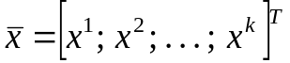,
який представляє собою точку в просторі розв’язків і однозначно визначає кількісні характеристики цільової функції на кожній ітерації пошуку. Його аналогом в термінах генетичного алгоритму є поняття особини – найменшою неподільною одиниці біологічного виду, схильної до впливу чинників еволюції.
Аналогом варійованого параметру є ген – елементарна одиниця спадкової інформації, що відповідальна за формування альтернативних ознак особини.
Кожна особина характеризується k генами, а структура строки 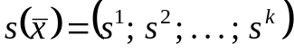 інтерпретується хромосомою 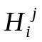, що містить k пов’язаних генів, які слідують один за другим у відповідній послідовності.
Генотипом особини називається хромосома, яка містить конкретні значення генів.
Фенотипом особини називається сукупність кількісних характеристик, відповідна генотипу, тобто фенотип є розшифровкою генотипу.
Функція, що описує ступінь пристосованості особини, називається фітнес-функцією (аналог цільової функції в теорії математичного програмування).
Відзначимо ще кілька термінів, що використовуються в генетичних методах.
Локус – положення гена в хромосомі. У задачі математичного програмування i-му локусу відповідає i-й варійований параметр.
Аллель – альтернативні форми гена, що розташовані в однакових локусах хромосоми. Аллель є аналогом множини значень даного варійованого параметру.
Ареал – область, в межах якої присутні особини, які беруть участь в еволюційному процесі.
Популяція – сукупність особин, що належать даному ареалу.

